第1节 电能 电功
1、（电能表的作用）电能表接在家庭电路中，是为了测量 ( )
A.电流 B.电压  C.电功 D.电功率
2、（电功的单位）在物理学中“千瓦时”（kW·h）是下列哪个物理量的单位（ ）
A.电压 B.电功 C.电功率 D.时间
3、（生活中电能的大小）下列家用电器在正常工作时，通过的电流最大的是 （ ）
A.电视机 B.家用电风扇 C.家用空调 D.家用日光灯
4、（电能表的计量）电能表的铭牌上标有“220V 5A”字样和“2500R／(kw・h)”字样，该电能表的转盘转过250圈时，用电器消耗的电能为 J，合 kw・h
[
5、（电能表的计量）安润物业工作人员来小明家收电费，他观察到
小明家电能表的情况如图6所示．然后从记录本上查出上月电能表
的示数是811.6kWh．若按0.5元／kWh计费，李明家本月应缴电
费____元。

6、（电功的计算）有一个阻值是100欧的电阻R₁，正常工作时通过它的电流为0.2A。现有一个60V电源，为了使其正常工作，应串联一个阻值是 欧的电阻R₂？通电10分钟R₂消耗电能 焦？
7、（电能表的计量）乐乐同学发现她家的电能表上标有“600revs/kW·h”的字样，当她只开一盏灯时，又发现表盘1min才转一周，则这盏灯工作 h消耗1度电。
[来源:学,科,网Z,X,X,K][来源:学科网ZXXK]

8、如图7所示电路中电源电压保持不变，小灯泡标有“2.5V,0.5A”字样，变阻器R的最大阻值是40Ω，电压表只有0―3V量程，闭合开关后，当滑动变阻器接入电路的阻值为20Ω时，小灯泡恰好正常发光，求：电源电压？小灯泡在此电路中的1分钟做的功是多少？
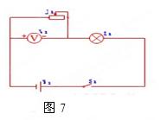
答案：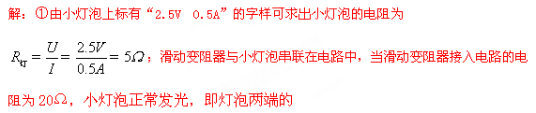
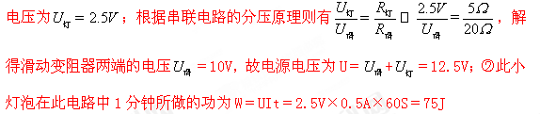
9、如图8所示的电路，R₁=6Ω，R₂=4Ω，当S₁闭合S₂断开时，R₁两端的电压为6V，求：
（1）当S₁闭合，S₂断开时，各电表的示数是多少？
（2）当S₁、S₂均闭合时，各电表的示数是多少？R₁在10分钟内消耗的电能是多少？
